Полуфабрикаты в питании детей.
Слово «полуфабрикаты» вызывает у родителей различные чувства – кто-то не видит в этих продуктах ничего плохого, а кто-то категорически против использования в питании детей продуктов, которые каким-либо образом обработаны. Кроме того, многие родители не совсем верно изначально понимают этот термин – относя к полуфабрикатам замороженные пельмени и котлеты из магазина. А на самом деле к полуфабрикатам относят достаточно широкий спектр продуктов, и зачастую полуфабрикаты очень выручают молодых мамочек при приготовлении детского питания для малышей, экономя силы и время.
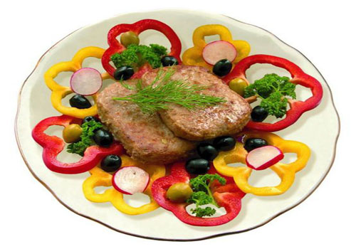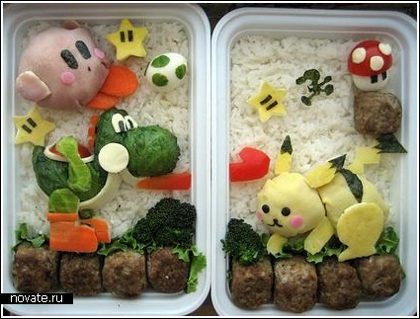
Что считать полуфабрикатами?
К ним относят различные группы пищевых продуктов – мясных и рыбных, овощных, крупяных, фруктовых, специальным образом подготовленных и обработанных (помыты, порезаны, прокручены, смешаны, обварены, слеплены и т.д.), которые продаются в магазинах или готовятся в домашних условиях. Использование таких полуфабрикатов - заготовок помогает хозяйкам устранять самый трудоемкий этап в готовке – первичную обработку сырых продуктов. Это значительная экономия времени, нервов и сил молодой матери в процессе приготовления детского питания. Правильные полуфабрикаты могут стать отличным подспорьем в привычной детской кулинарии.
Виды полуфабрикатов.
При желании – полуфабрикаты можно сделать из любого вида продуктов, было бы время и желание. Классическим полуфабрикатами считают мясные – это разделанные туши животных, порезанные порционными кусками в виде отбивных, филе, нарезок или мелкими кусочками как на гуляш, прокрученными через мясорубку или мелко порубленными, смешанными с другими компонентами и приготовленными в виде котлет, тефтелей, фрикаделек и т.д. Не обязательно это могут быть магазинные продукты, можно самой хозяйке дома "навертеть" фарша, налепить котлет или тефтелей и заморозить порционными кусочками – удобно и быстро в приготовлении, когда малыш голоден – быстренько сварили и дали ребенку.
Рыбные полуфабрикаты – это пойманная и разделанная рыба, отобранная от костей (филе) или порубленная в котлеты или фарш, смешанная с другими компонентами – рыбные палочки, биточки, тефтели, котлеты и т.д. У кого мужья рыбаки, те женщины знают, что часто при крупном улове встает вопрос о переработке рыбы и заготовке полуфабрикатов. Детям также удобно сделать порционные котлетки или тефтельки, и готовить уже непосредственно из них, опуская процесс разделки рыбы.
Овощные полуфабрикаты и фруктовые, это обработанные особым образом для длительного хранения овощи и фрукты, ягоды. Обычно такие полуфабрикаты готовят во время летнего дачного сезона – замораживают, засахаривают, чтобы осенью и зимой варить компоты, готовить десерты, делать пюре. При наличии большого холодильника и морозильной камеры можно заморозить летом достаточно большое количество плодов. Удобнее всего это делать порционно, хотя вполне можно замораживать фрукты и овощи большими пакетами. Такие полуфабрикаты продаются и в магазинах.
Из какого мяса стоит делать полуфабрикаты для детей?
Самыми лучшим являются говядина, телятина и мясо курицы, кролик. Чуть посложнее усваивается свинина, а жирный бекон вообще не детская пища. До 4-5 лет минимум стоит отказаться в питании детей от утятины и гусятины, жирной свинины и баранины, конины. Даже если это будут домашние заготовки – это мясо сложно для переваривания ферментами, содержит много жира, который может вызвать срыв в работе поджелудочной железы и печени. Это грозит развитием диареи или запоров, аллергическими высыпаниями, болями в животе и другими проблемами.
При выборе цельного куска мяса всегда проще проконтролировать качество, свежесть мяса, чем проверить это в фарше. Поэтому, стоит покупать мясо куском, а дома сделать из него малышу заготовок в виде котлеток, фарша или гуляша. В детском питании не подходит мясо с реберной или брюшной части туши, с голени или шеи, в нем содержится большое количество соединительно-тканных волокон (жилок). Это мясо более жесткое, его нужно длительно варить или тушить, что приводит к трудностям в усвоении и снижению его пищевой ценности (чем больше варим, тем меньше полезных веществ остается). Для деток стоит выбирать мясо с тазовых или поясничных зон туши, спины или лопатки, плечевой части и грудинки – это первый сорт мяса. В этом мясе мало жилок из соединительной ткани, а мышечные волокна нежные. Мясо быстро готовится, хорошо переваривается и усваивается.
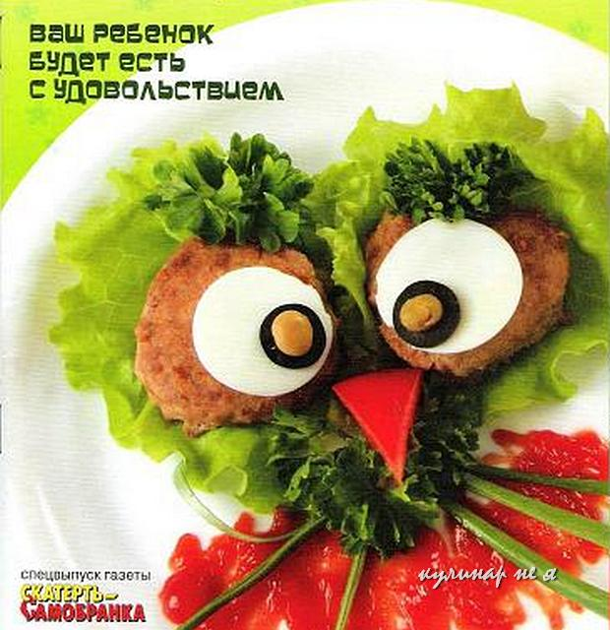 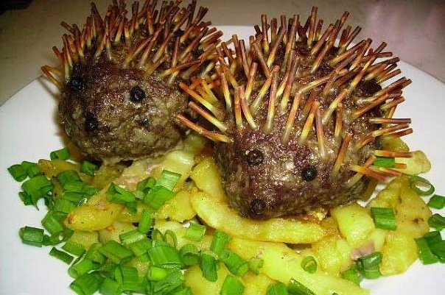
До трех лет не рекомендуется давать детям мясо кусочками, лучше, чтобы оно было рубленным или перемолотым, такое мясо сложно прожевывать. После четырех-пяти лет можно давать детям мясные гуляши, при этом стараться всегда готовить на одну порцию, чтобы не оставалось на потом, и не нужно было хранить и разогревать. Детям полуфабрикаты отваривают, тушат или запекают – котлетки и тефтели, биточки не жарят. Специй в домашние полуфабрикаты лучше не добавлять, приправите в процессе приготовления.
Источник:
http://www.stranamam.ru/article/6296843/

